# 游戏策划任务书

## 游戏概述

* 1. 游戏名称和运行环境

游戏名称：(暂定) 小小船长(Little Captin)

运行环境：Windows(主)，Android，IOS，其他主机平台 性能要求：低配置

* 1. 游戏故事情节

玩家将扮演一名船长，招募水手为你工作，打造自己的船只在航图上做出不同路线的抉择，你将遭遇各种敌人，陷阱或者是宝藏奖励，你可以培养角色升级或者是找到各种强力的道具，克服一路上的困境，探索大海深处的秘密

* 1. 游戏特征

本游戏结合了杀戮尖塔的爬塔方式以及《Munity》（类似弹弹堂）的回合制战斗方式，每一次对战的敌人都是由AI控制，这种战斗模式即考虑了传统的肉鸽构筑养成，也给每一局战斗增加了更多的不可预测性，玩具参与决策战斗的占比也大了

* 1. 游戏定位

目标群体为独立游戏爱好者，肉鸽游戏爱好者，2D动作策略类游戏爱好者，目标游戏时间预计要达到杀戮尖塔的可重复游玩度的一半左右，一局的时间大概在30分钟-1个小时内，最终平均可重复游玩程度大概要到100小时左右

* 1. 游戏风格

游戏画面以简约可爱风格为主（或者是简约简笔类饥荒那种），题材内容可以以奇幻，克苏鲁，海盗元素为主。根据每一章地图的主题来确定音乐的氛围

## 游戏机制

* 1. 游戏性设计

1. 初始设定

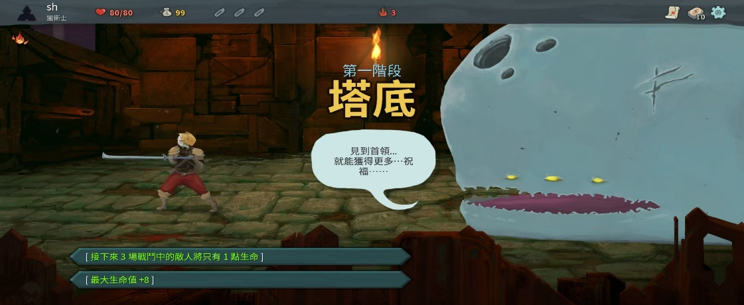

图表 1《杀戮尖塔》示意

在游戏开始的时候，玩家进行初始事件的选择，在这之前第一次进入游戏可以播放剧情动画的介绍，这一部分内容将快速介绍游戏的世界观内容，迅速提升玩家的代入感

2.选择路线

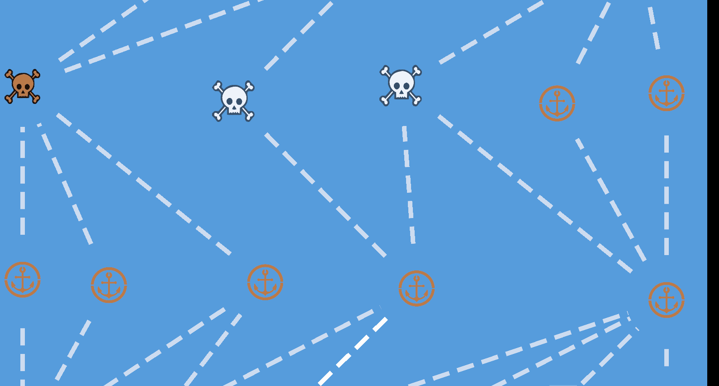

图表 2 本游戏地图（局部）路线

一，若玩家是第一次游玩，将面对没有见过的事件与不熟悉的敌人，对于这些事件和敌人的机制，玩家需要通过不断地试错，死亡，重新再来来提升自己的游戏理解和技术，这正是传统肉鸽的核心魅力所在

二，若玩家已经是老手，也可以对每一条路线进行风险和回报评估，来决定自己的路线，也有可能在执行过程中失误而放弃原来的路线，这也增加了游戏的随机性，但经验的积累会驱使玩家达到终点的概率越大，最终会给予玩家一种通过努力得到回报的成就感

3.回合制战斗

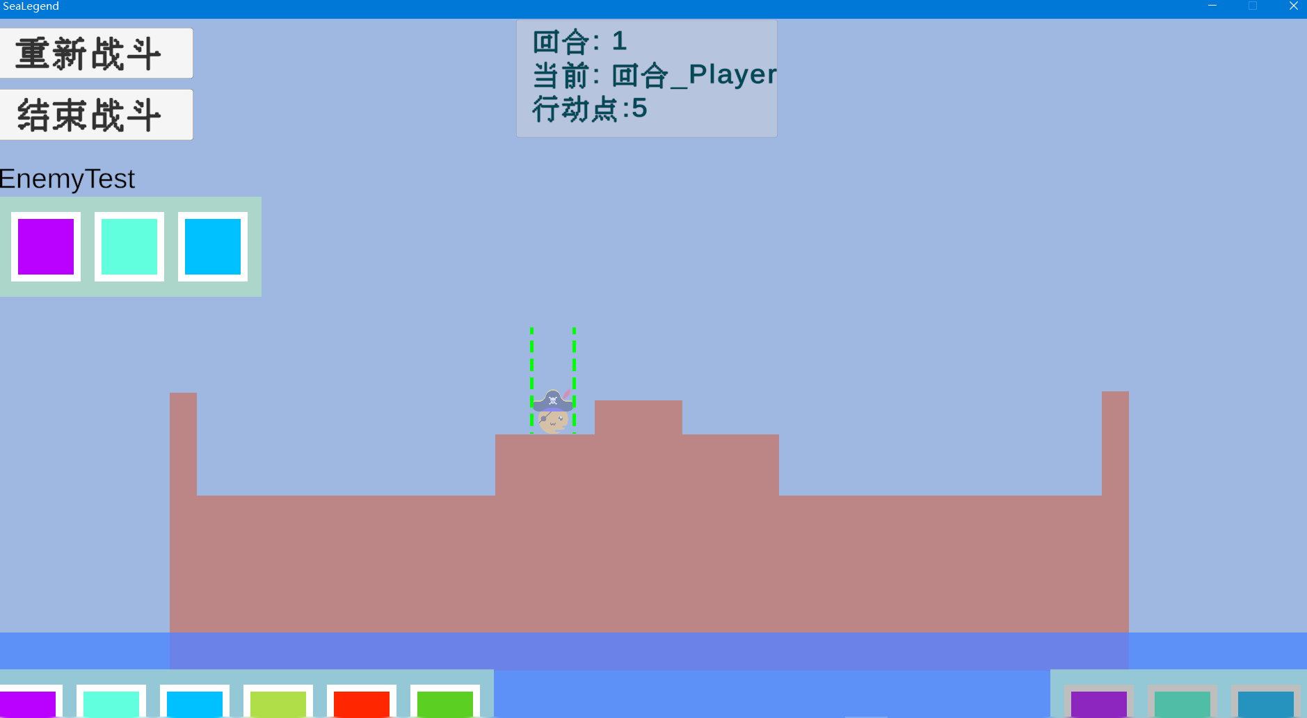

玩家需要对角色能力（能移动多远距离，生命值上限，特殊技能）有一个摸索过程，同时也需要对敌人的攻击模式和出招顺序等有一个了解过程，在每一次战斗中积累经验和见识。运用不同的道具（攻击手段，位移手段，防御手段）等来完成这一次的战斗，同时这些道具的消耗是一次性的，角色每场战斗损失的生命也会保留，因此玩家需要合理规划道具的使用和角色的出战列表以确保最终抵达终点。

通过对不同角色定位的理解使用，以及各种战斗道具的合理使用，确保每场战斗在牺牲较小的程度下击败敌人这会给玩家带来较强的反馈，通过前期的合理规划和养成（培养角色和收集道具）将为大大减轻后续的战斗负担。

不同定位的角色之间可以产生羁绊/联动效果，这将为角色配队提供一个指导方向，通过规划不同的流派，将给玩家带来不同的爽感

* 1. 游戏操作

1. 地图模式（菜单模式/主界面）

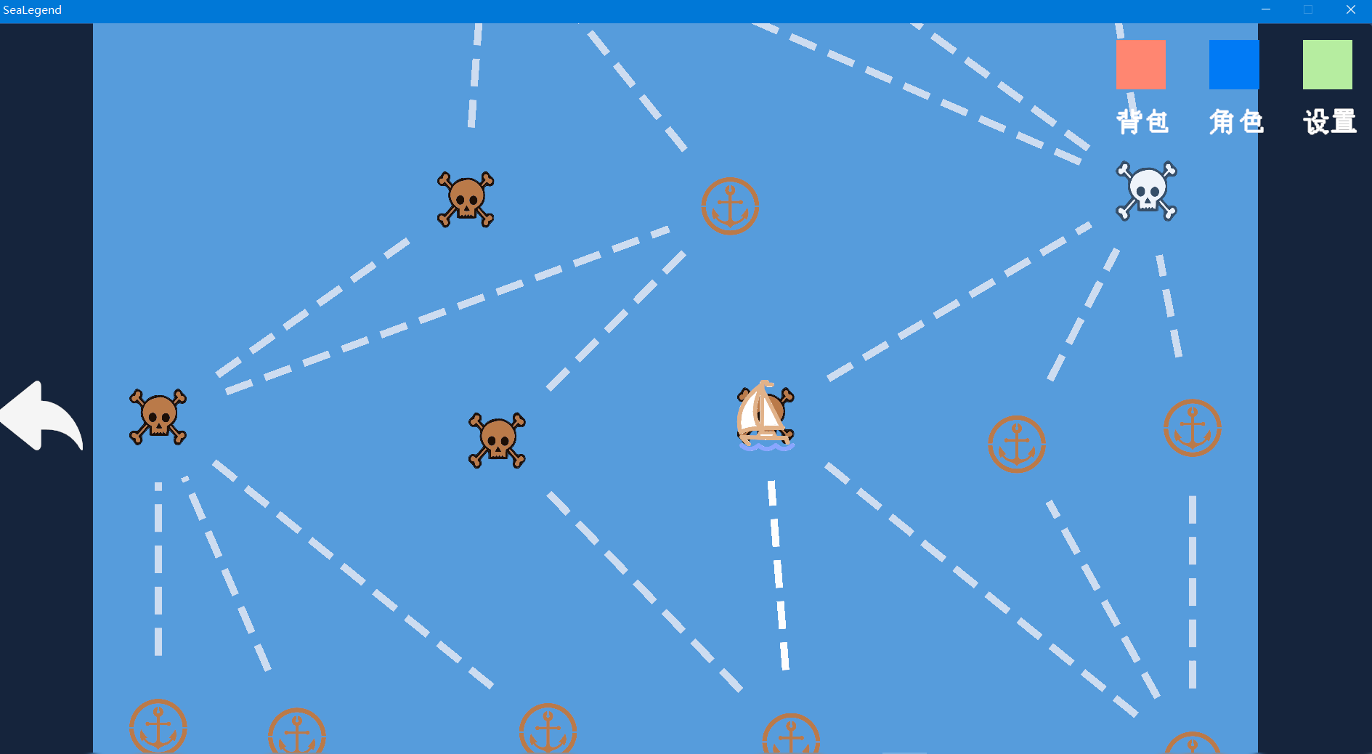

在这里玩家可以进行背包的查看，删除，对角色信息查看，升级角色和出战列表安排。返回窗口中将记录上一次战斗的结算奖励，商店或者事件选择的回访查看，玩家主动点击地图上的房间图标将进入该节点的事件，部分节点的事件（比如进入战斗）将锁定玩家对道具和角色出战的安排。Room事件只会记录完成后的情况，也就是支持玩家SL来回撤部分选择

1. 回合制战斗模式

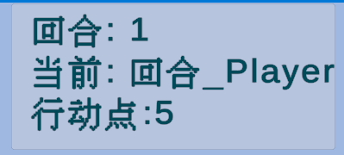

玩家每个回合的行动点数是固定的，部署角色和使用道具都会扣除对应的行动点。当行动点为0时，将锁定玩家的操作，此时轮到敌方操作

通过点击角色实体打开对应的道具面板：

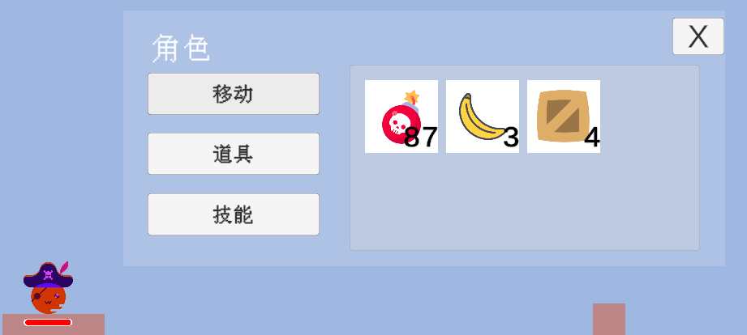

然后可执行以下操作：

1.移动角色

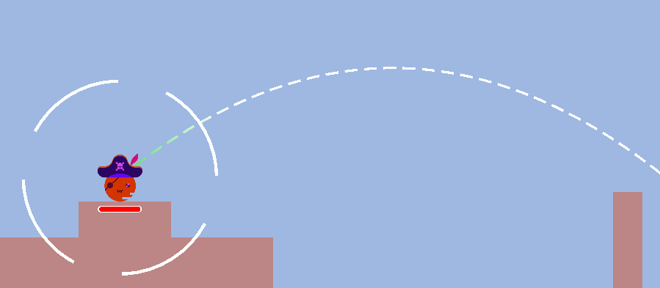

2.布置障碍物

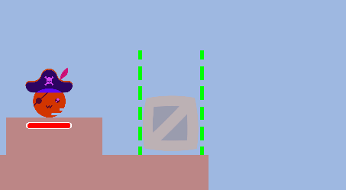

3.投掷炸弹（或者其他不同的道具）

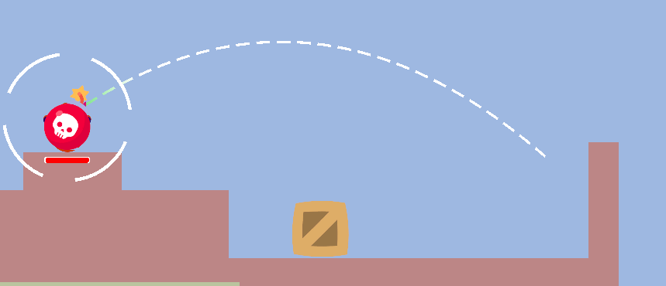

4.使用角色的特殊技能（暂时没做相关的功能演示）

特殊技能包括防护罩，某些特殊位移手段，或者是角色特有的攻击手段

3.即时追逐战模式

在地图中，某些特定事件，我们会进入到追逐战模式。比如：某一场精英怪或者boss战前会让玩家在模拟的海面上与敌人进行追逐和战斗，玩家通过躲避敌人的弹道，同时使用炮弹攻击敌人的部位造成伤害，在倒计时结束后，玩家自己受到的伤害和敌人的受到的伤害将会计算到后续的回合制战斗中。



* 1. 用户界面

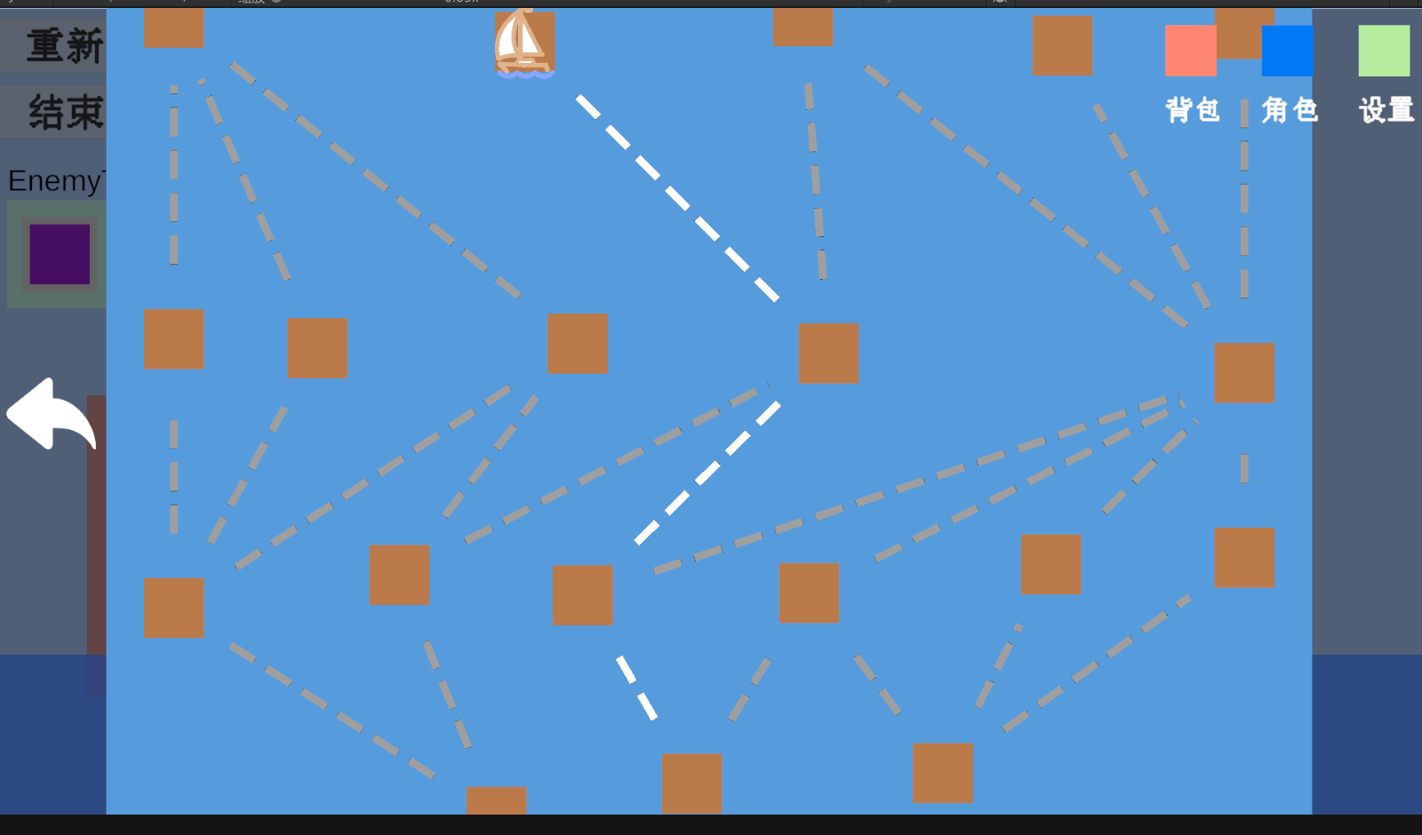

主界面菜单放在UICanvas中，隔离战斗场景和UI菜单部分的时间scale。

在战斗场景中，玩家回合中，可以使用键盘的上下左右，或者将鼠标移动到屏幕边缘来控制2D摄像头移动控制，在玩家使用位移或者抛出道具的时候，自动导播会自动跟随最先移动的目标并聚焦摄像头。

* 1. 剧情交互

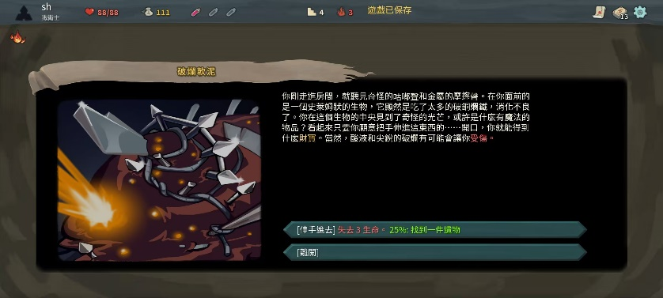

图表 3 以《杀戮尖塔》为例 ？房间事件

剧情播放内容主要集中在1.第一次进入游戏时的游戏背景故事介绍 2.第一次战斗时进行的简单教学指引 3.进入商店时和商店老板NPC的简单对话 4.进入特殊事件，需要玩家做出选择时与NPC进行简单对话

## 人工智能（AI）

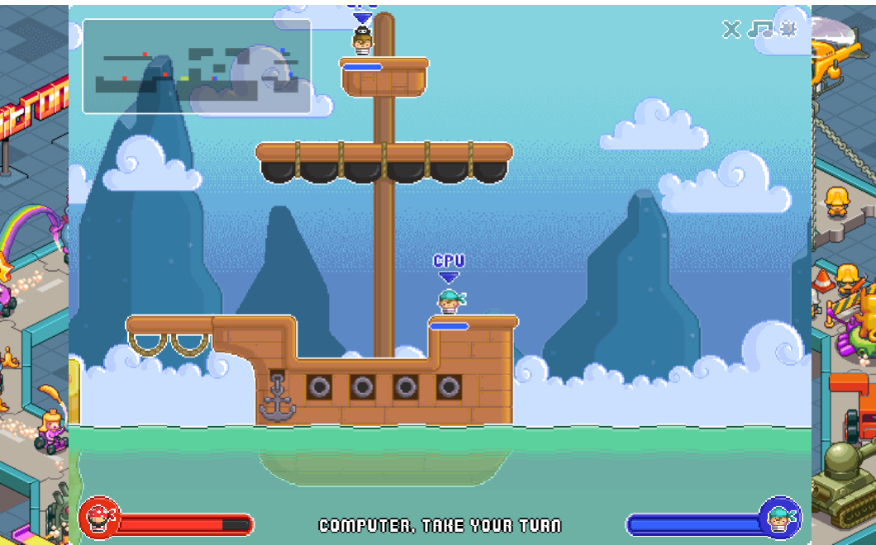

图表 4 以《Mutiny》中的CPU控制举例

* 1. 群体单位行动策略

数据预处理：

一，在初步筛选目标后，

1. 调用攻击欲望计算接口从初步筛选目标中调用每个Type类型的敌人的计算逻辑模块，对不同单位计算仇恨值（权重）
2. 调用移动欲望接口，使用射线判断周围范围内的物体是否需要进行规避或者需要进行靠近
3. 类似的，像是使用防御或者布置阻碍道具的行动也分别对应一个接口，比如设置生命值阈值来映射使用治疗或进行逃避或防御
4. 在计算完所有行动期望接口后，找出权重最高的行动，并执行该接口，扣除行动点
5. 执行完动作后，开启新一轮的权重计算

二，抛物线/轨迹调整

当确定执行该动作时，如果是需要有轨迹运动的行动，则进行误差值设置，对目标位置进行一定的偏差处理

三，关于行为逻辑的组合

需要设计多种独立的行为模块。但是对于一种敌人需要设置好固定的模块，以便玩家能够对其有效的经验判断而不是纯随机看运气

Tips：

1. 期望接口是独立模块化的，也就是行为模块是可以进行拆装并保持相对独立的，通过分装行为模块可以设计出不同类型AI的敌人
2. 敌人的行为模块是有次数限制的，每一个单位敌人在行动完后，该行动接口的仇恨值会在本回合百分比下降，一般需要下降100%或50%，以确保不会让一个单位多次执行同种行为

3.2 Boss行动设计

对于精英怪或者Boss，需要使用行为树或者状态机单独为其行为逻辑进行设计，以达到演出效果或者叫机制的固定范式

Tips：这里的行为树或状态机，需要针对回合制系统进行适配设计（这与一般的即时动作类游戏是不同的）、

* 1. AI对战模式（可选，放在多人对战中的CPU控制上）

在该模式下尽可能地让敌人做出正确判断，而不是像正常关卡一样需要对不同Type的敌人设计固定的逻辑机制。同时考虑难度递增的实现

## 游戏元素

* 1. 角色（英雄）

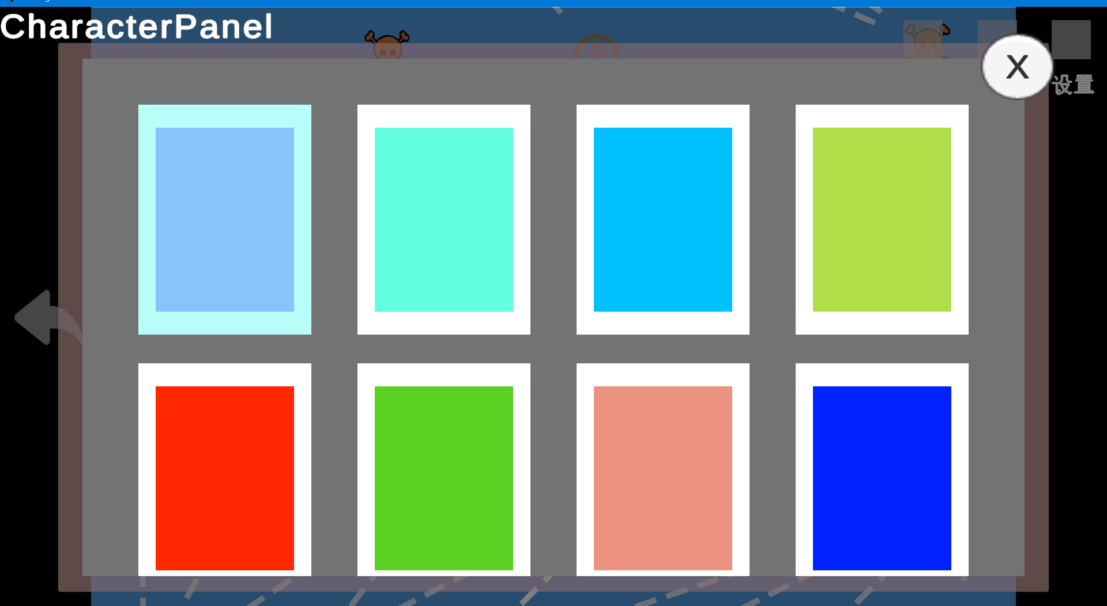

图表 5 背包仓库

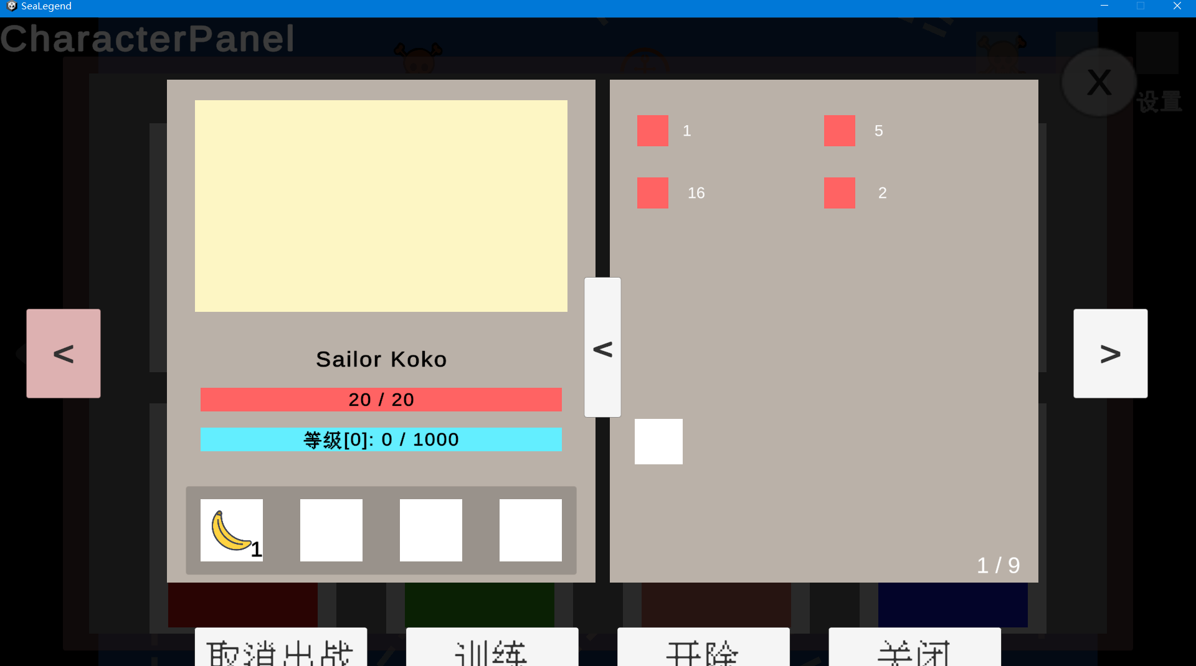

图表 6 角色信息预览（类似书本、手册的形式展现）

1. **角色展示形式：**

缩略图以类似卡牌（头像）的形式，并且额外设置用于配置出战角色的背包栏以便玩家进行配队

具体信息以书本/手册的形式展示，该页面包含角色基本信息展示，训练升级，设置出战和解雇船员的功能

角色固有道具：固有道具需要对每个角色单独设置，这个道具会在每场战斗结束后恢复数量，而不是像玩家背包中的道具一样使用后就销毁

训练：玩家可以使用金币对角色进行训练，角色一共有5颗星的上限，每升一颗星将对角色的各项属性（除了重量）有一定提升（按线性函数递增）

Tips：全局重量固定，重量直接与rig2d的质量对应，将影响角色抛物线轨迹

**2.英雄（船员）类型**

**人类: 基础角色**（可以通过酒馆招聘刷新）

**水手：**综合能力平局，相当于其他游戏里的战士定位。EX（局内）：**顽强抵抗**：濒死的时候以１点血锁住一次（被动）

**瞭望员：**生命力低，敏捷高，力量稍低，EX（局内）：**侦查**：可以移动两次，并且为总行动点上限+1

**机械师：**力量高，生命力低，EX（局外）：**加固船体** ：可以对船体生命进行一次恢复，冷却为一个休息节点

**掌舵手：**生命力比水手稍低，敏捷比水手高。EX（局外）**掌舵**：可以错位改变一次航线，冷却为3个节点距离(类似杀戮尖塔中的飞翔鞋)

**厨师：**生命力高，攻击力低，敏捷低，力量一般。EX（局内）：可以使用**料理**对原材料加工，不同的料理将对全体角色产生不同的BUFF（复杂版：有食谱对照，简化版：随机Buff）

**巫医：**生命力低，攻击力低，其他都一般。EX（局内/局外）：**治疗**，对范围内的友方目标进行一次愈疗。场外：**献祭**(被动)，局内死亡时，将随机召唤一个自己的替身（拥有一半的血量上限，并增加力量）

**恶魔：稀有职业**（只能通过事件获取）**，**属性很强，不适用背包道具，攻击模式是固定的，带有固定的DEBUFF

**幽灵：**较高攻击力，低生命力 行动方式是直线距离释放，对沿途经过的所有（包括友方）对象造成伤害 ＥＸ：**闹鬼**：在夜晚时队伍的行动力减１，攻击力下降

**月兽：** 极高的血量，高力量，高重量。行动方式是抛物线，落地时震荡，在周围溅起一滩污秽，对小范围内的目标造成伤害（伤害取决于落地速度，有上下阈值）。ＥＸ：**肥硕躯体 1.**有概率把弹射物进行反弹2.部署时造成落地伤害（包括友方）

**魅魔：**普通生命力，普通攻击。正常攻击手段为使用尾部对半扇型范围内调整直线轨迹攻击 EX：攻击敌人时有概率**魅惑**，使该单位仇恨值降低（无行动欲望） EX：行动时概率抽取周围单位（包括友方）的血量为自己**吸血**

**3. 角色上限**

由于对不同角色都进行了详细的设计，也就是从不适用小兵，而是都使用了“英雄”，所以角色的上限将变得更少，预计是最多上场5名角色，最多上限是10名角色。这一点将根据船只的升级来成长。设计更少的角色出战将有利于减少玩家对战斗地理形势的判断，而更加集中于对角色属性本身，也就是数值本身有更多的关注，将原本《Mutiny》中每场战斗的极大不确定性进行了收紧，这对于将关卡值的游戏转变为具有肉鸽构筑的系统是非常重要的

* 1. 数值（持久化数据）

1. 全体数值

【金币】用于在商店购买道具，酒馆刷新并招募角色，以及修复船只以及一些事件中

【船体生命值(玩家生命值)】游戏结束的判断，每个房间的战斗之后会根据船员所剩血量百分比阈值扣除指定血量（评估为略微损伤，一般，严重）点数，生命值归于0时游戏结束，船员整体生命会根据船只受损程度导致下一场战斗时将不能完全恢复（使用BUFF提示）

【BUFF】BUFF数量过多可以采用string映射对应,BUFF单位以1充能/每节点

1. 角色属性

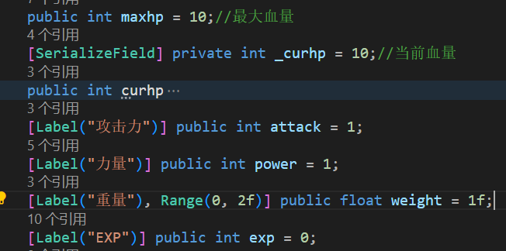

生命值：

攻击力：参与攻击手段的计算公式，作为一个系数乘以道具固定伤害变动

力量： 影响抛物线，力量越高角色移动越远，道具丢的越远

重量： 影响抛物线，重量直接与Rig2d的质量挂钩

等级： 升级将对各方面属性进行提示，每一个级别需要做出区分度

* 1. 物品

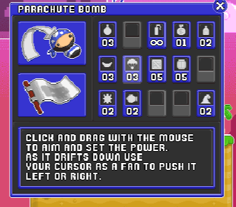

图表 7 《Mutiny》举例

在游戏《Mutiny》中拥有：普通炸弹，雷管，钱币袋，燃烧瓶，香蕉炸弹，降落伞炸弹，木箱，爆炸箱，地雷，大炮等

在我们的游戏中，将对道具分成两类：遗物，消耗品，和战斗道具

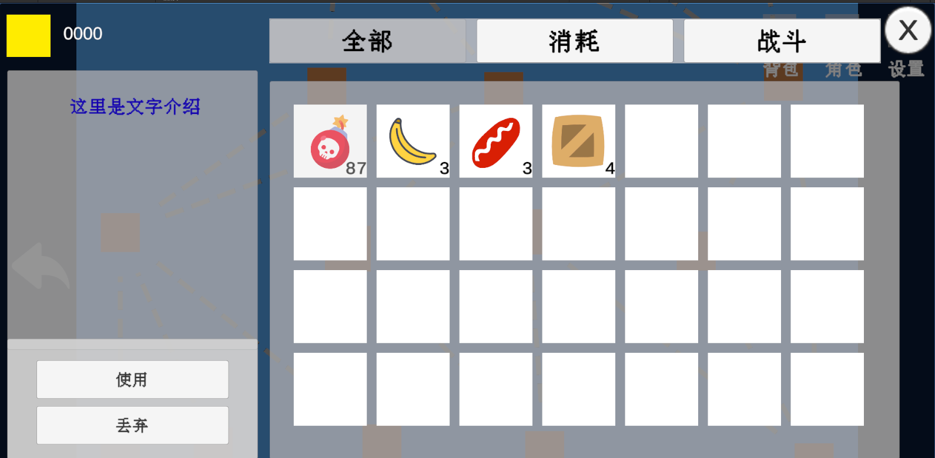

**消耗品**包括：各种修补（治疗）道具，强化道具以及BUFF增益道具，即不发生在回合制战斗中使用的物品

**战斗道具**包括：除了和mutiny中类似的道具还包括各类回复和防御道具，这些道具是有限的，只能通过战斗获得战利品或者从事件中获取，这一部分的内容将会作为本游戏的数值设计的重点内容，战斗道具这一部分对游戏平衡这里影响是最大的，需要谨慎合理分配道具的强度和获取的难度。战斗道具和角色属性这一部分相当于是在将《杀戮尖塔》中的角色和卡牌的关系对应，只不过对于本游戏而言这一块的逻辑是很难去扣那么死的，需要去做一个对机制依赖的松绑，而更多在数值平衡上下功夫

**遗物道具**： 遗物与《杀戮尖塔》中充当的地位是类似的，作为一种强力的辅助道具的存在给游戏增加更多可玩性和流派的构筑。在本游戏中，遗物将对角色，道具，机制等发挥作用，起到对部分道具和属性强化的作用。遗物机制的加入需要在整体游戏的基础平衡体系建立后再作为一个机制的补充进行加入，以防造成前期设计的混乱，必要的话可以对遗物体系的作用占比进行削弱

* 1. 房间与事件



房间类型：小怪房、？房间（陷阱，机遇，宝箱，精英），商店，宝藏房，精英房，章节终点boss，

**小怪**：需要设计各种具有特色机制的群体

**精英**：精英怪设计可以尽量减少群体数量，聚焦精英怪本身的攻击手段和机制进行单独设计

**Boss战**： boss战需要配合更多的演出动画，在进入回合制战斗前可以进行一个即时战斗，配合剧本演出，增加玩家代入感，紧张感，回合制结束后切回及时战斗让玩家给出最后一击

**商店**（货船）：购买战斗道具和消耗道具/出售闲置道具

**休息处**（岛屿）：在这里玩家可以修复船只/训练角色/招募角色/给部分遗物充能

**？事件**：

洋流，将玩家随机传送到一层或下两层的位置

抢劫，将遭到海盗同行的抢劫

宝藏，需要玩家进行交互，在UI上使用一个铲子进行挖掘，玩家点击一下将挖一下，直到挖到宝藏为止，宝藏必定开出遗物

陷阱，对话，选择，可能逃脱，失败则扣除船只血量

* 1. 敌人

以群体为单位设计，需要考虑到整体形成的强度

单体

怪物

形象/概念设计上可以尽量参考海盗电影，克苏鲁，奇幻一类的作品

* 1. 场景地形

1. 创建可以进行瓦片素材编辑的地图，用于设计关卡



2.一般的关卡考虑使用两艘船，不同敌人可以使用不同风格和大小的船



3.其次就是使用岛屿作为地图

4.可以为关卡添加各种交互机关，比如陷阱，移动平台等等，可以让玩家能够利用场景中的机关取胜

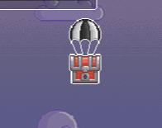

5.关卡中可以设置宝藏数量,在 《Mutiny》中的宝箱是随机空投，在我们这里使用固定存在的数量，并在UI中提示已获取的数量

* 1. 百科/成就/记录

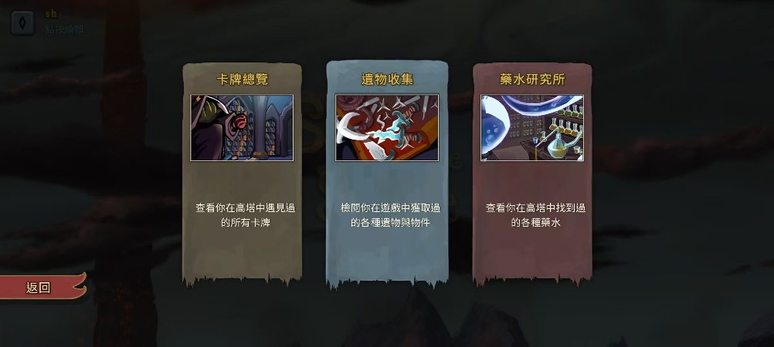

图表 8《杀戮尖塔》统计

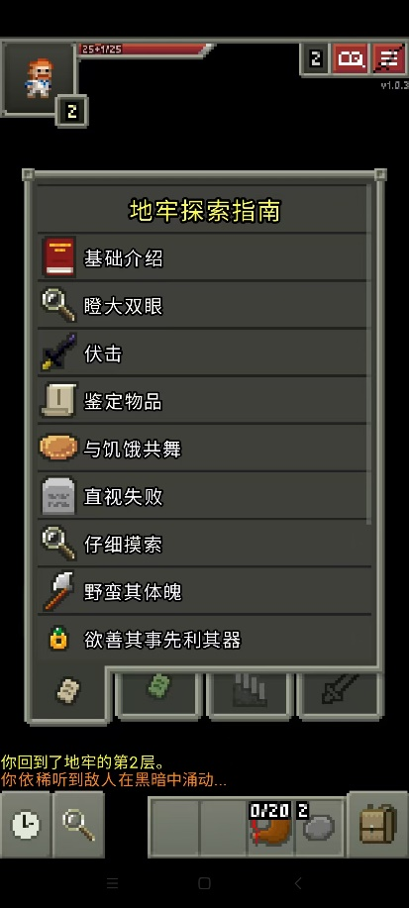

图表 9 《Shattered Pixel Dungeon》百科

统计玩家已经解锁的内容和资料

## 游戏过程

游戏进程的阶段性变化

**初期**

玩家从初始港口出发，招募基础角色，熟悉游戏机制和战斗操作。

主要目标是完成新手教程，积累基础资源（金币、道具）。

**中期**

玩家逐步解锁更多角色和技能，开始探索更复杂的关卡。

挑战多样化的敌人和陷阱，获取强力道具和遗物。

画面风格根据关卡主题变化，如神秘的海域、古老的岛屿等。

**终极**

玩家进入高难度关卡，挑战强大的Boss。

解锁游戏的终极秘密，达成成就。

## 技术应用分析

* 1. 存档存储特点

固定数据（角色基础属性，关卡位置，道具背包数据）

通过种子存储地图结构，以节省存档资源

* 1. 地图生成逻辑

1.生成地图节点和连线(使用生成器调整参数)

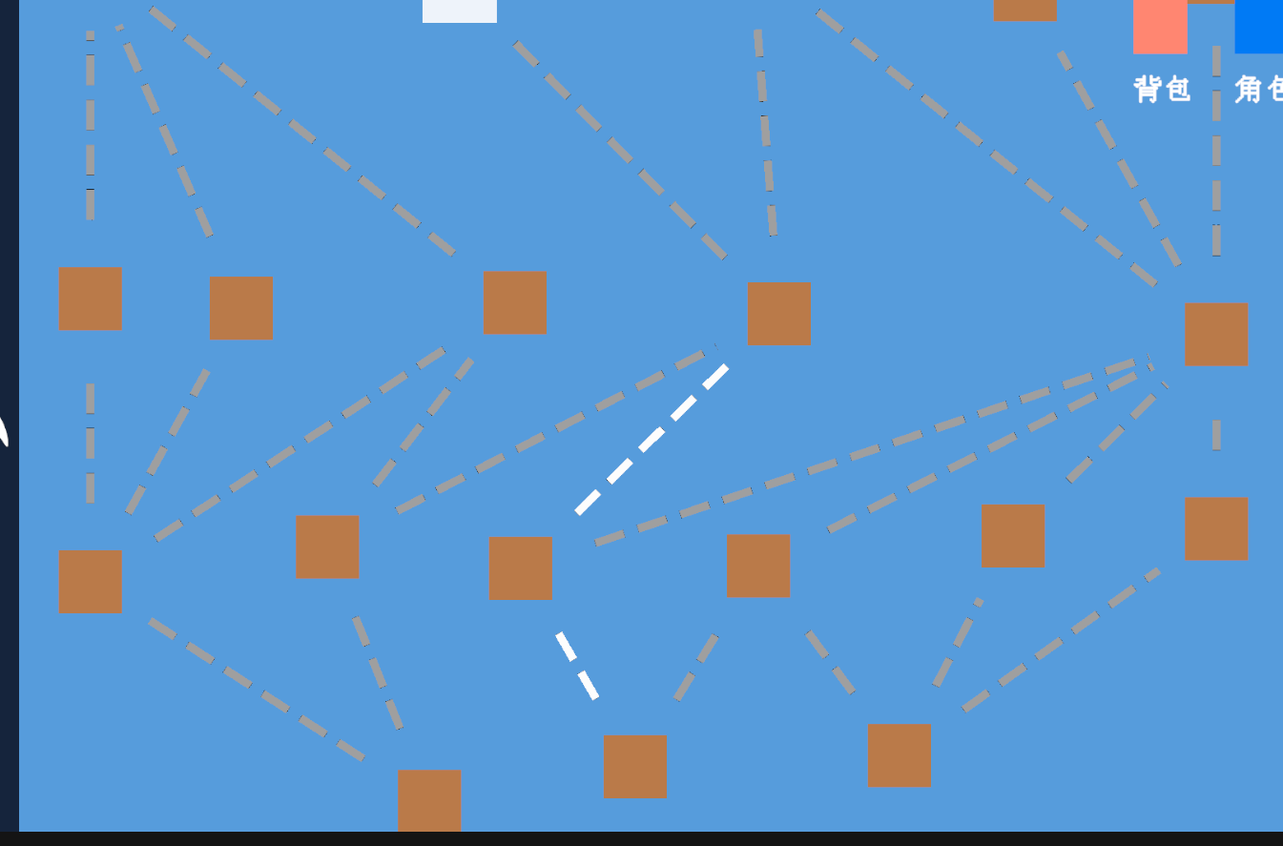 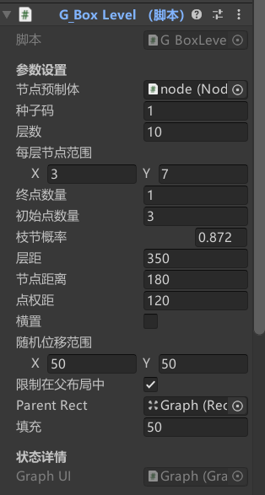

2.对每一层的节点覆盖房间类型

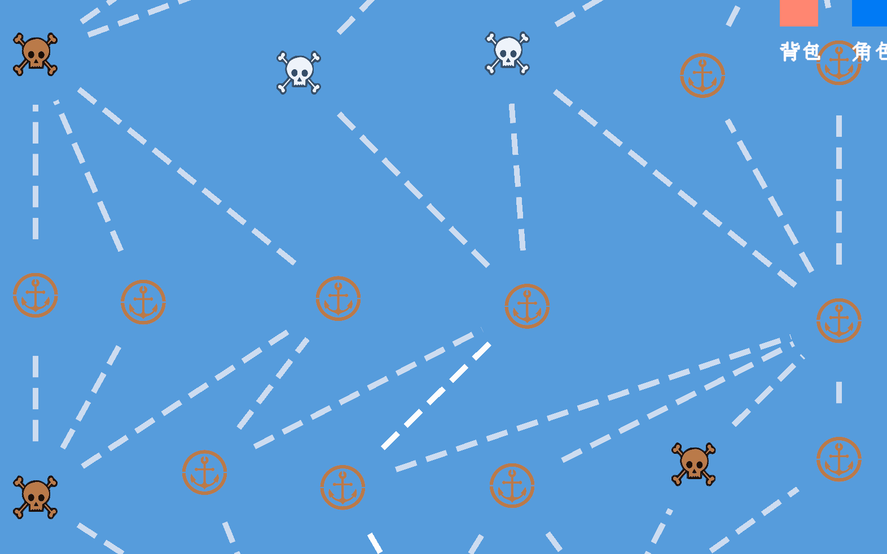

需要设计一个地图生成规则，类似《我的世界》超平坦地图规则，使用伪JSON的string记录规则，设置层数，房间类型，生成概率。如下图示意

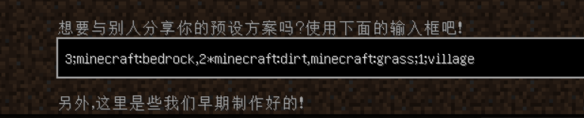

图表 10 《我的世界》超平坦地图规则

* 1. 回合制系统（重点）

设计回合制系统的状态周期接口

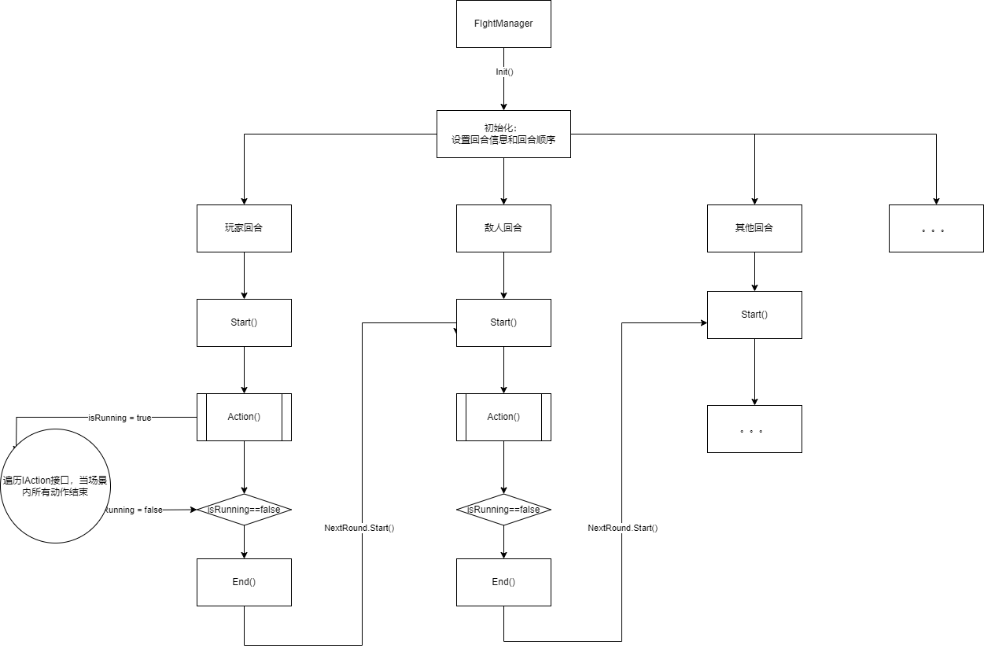

图表 11回合制流程图示意

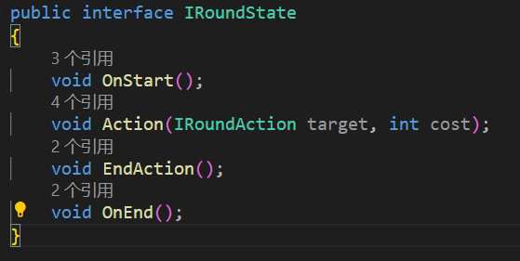

图表 12 回合制接口设计

采用类似Unity的生命周期类型。回合制逻辑的设计在程序和设计上都必须遵照时间单位为每个行动单位，每个行动回合。